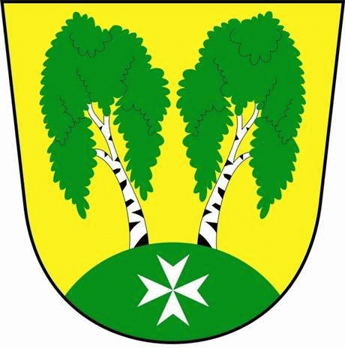
MČ Praha - Březiněves

U Parku 140/3, 182 00 Praha 8

Zápis ze zasedání Komise dopravy

Číslo: 2/2017
Datum: 20.11.2017

Zasedání bylo zahájeno v 17:30 hod. p. Korintem. Ukončeno v 18:30 hod.
Přítomní členové komise: p. Korint, , ing. Čarská, p. Deutschmann, ing. Minaříková, ing. Kolbinger
Omluveni:

1/ Kontrola posledního zápisu.
2/ Autobusové zastávky – studie zastřešení, nové technologie, kontakt DOSS, úprava park.
3/ Oprava značení.
4/ Zastávky Billa – aktuální info.
5/ Plán zimní údržby.
6/ Nákup multifunkčního stroje – info.
7/ Osvětlení přechodu pro chodce u zastávky Na Boleslavce.
8/ Přeložka II/243.
9/ Různé.

Zdeněk Korint
zástupce starosty MČ Praha – Březiněves

